Pour accéder à l’application vous devez vous connecter à l’intranet soit depuis votre établissement, soit en dehors via votre clef OTP.
(Cela permet d’identifier l’établissement dans lequel est la personne qui utilise l’application)

Page INTRANET (identifié) / mes applications / Application COVID – 1er clic
Une fois dans l’intranet apparaitra dans « mes applications » un lien :
Cliquez sur Application COVID et Application COVID OTP.
Il suffit donc de cliquer sur le lien pour arriver sur l’application
Si vous souhaitez qu’une autre personne puisse accéder à l’application, il suffit de copier le lien (normal ou OTP selon les conditions), de donner le lien à la personne et qu’elle soit connectée à l’intranet. En ouvrant le lien, cette personne pourra alors avoir accès à l’application en étant identifiée pour votre établissement.

Une fois dans l’application COVID – 2ème clic
Si vous avez un ou plusieurs cas covid, cliquez sur déclaration, ce bouton permet de créer votre déclaration du jour (elle peut être ensuite modifiée ou complétée à tout autre moment de la journée au gré des nouveaux cas covid)

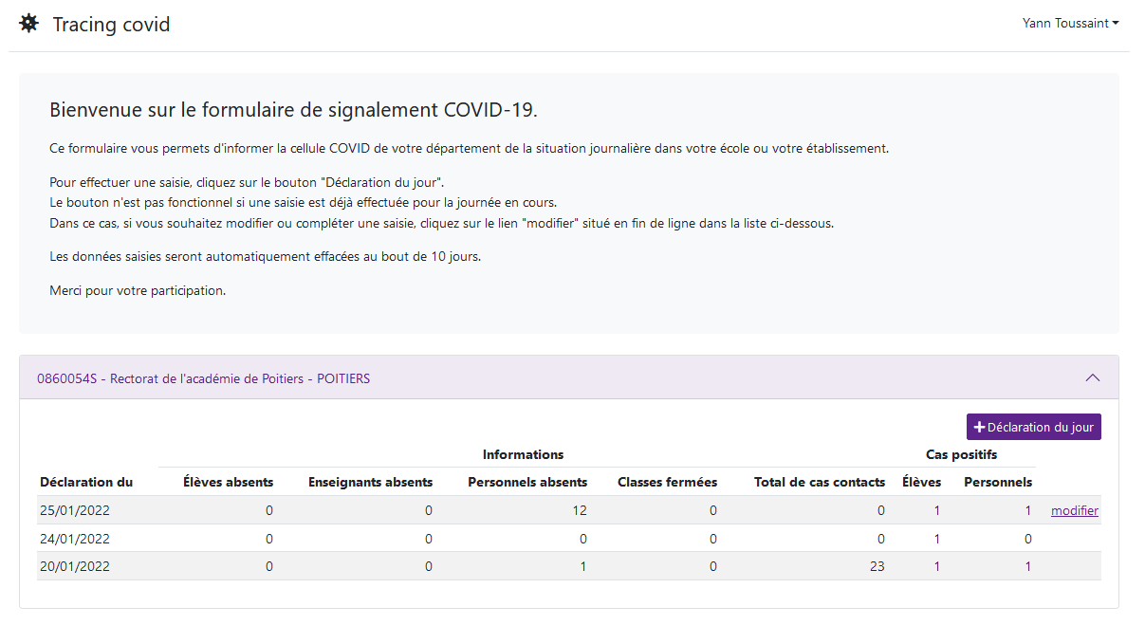

Déclaration du jour – 3ème clic
Enquête quotidienne (uniquement pour le 2nd degré)
A remplir à la place de l’enquête en ligne

Nouveau cas positif : Cliquez sur Nouveau cas covid élève/ Nouveau cas covid personnel

Une fois que vous avez cliqué sur la création d’un nouveau cas, se déroule alors l’ensemble des items à renseigner en fonction des informations que vous avez à disposition.
La validation est possible si vous ne répondez pas à tout/aucun champ n’est obligatoire

Une fois que les informations que vous aviez besoin de faire parvenir à la cellule covid sont rentrées, il suffit de VALIDER votre déclaration.

